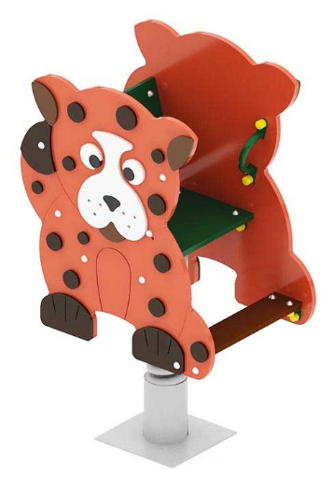 | Качалка на пружине «Леопард» 0128  Размер не менее: длина – 720 мм, ширина – 480 мм, высота – 970 мм.  Изделие представляет собой фанерную конструкцию в виде леопарда и предназначено для детей в возрасте от 3 до 8 лет. Способствует развитию и укреплению мышечной системы, тренировки вестибулярного аппарата, ориентировки в пространстве.  Качалка состоит из подножки (ступенька), поручней для рук, сиденья, спинки, пружины и различных декоративных элементов.  Спинка выполнена из водостойкой фанеры, толщиной не менее 18 мм, размеры не менее: высота – 300 мм, ширина – 450 мм. Сиденье выполнено из водостойкой фанеры, толщиной не менее 18 мм, размеры не менее: высота – 300 мм, ширина – 450 мм. Пружина диаметром не менее 118 мм.  Ступенька выполнена из водостойкой нескользящей фанеры, толщиной не менее 18 мм, и должна иметь размеры не менее: ширина – 105 мм, длина - 450 мм.  Пружина должна быть закреплена с двух сторон в стаканах, изготовленных из металлической трубы, диаметром не менее 133 мм.  Ручки выполнены из металлической трубы, диаметром не менее 21,3 мм.  Качалка должна иметь декоративные элементы, изготовленные из водостойкой фанеры, толщиной не менее 9 мм.  Используемая фанера должна быть водостойкой фанерой, марки ФСФ, из лиственных пород.  Деревянные детали должны быть тщательно отшлифованы, кромки закруглены и окрашены яркими двухкомпонентными красками, стойкими к сложным погодным условиям, истиранию, действию ультрафиолета и специально предназначенными для применения на детских площадках, крепеж оцинкован.  Металлические элементы окрашены яркими порошковыми красками с предварительной, антикоррозионной обработкой. Выступающие концы болтовых соединений должны закрываться пластиковыми заглушками.

